SECRETARÍA DE EXTENSIÓN CULTURAL
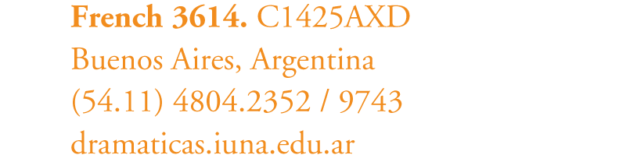
Y BIENESTAR ESTUDIANTIL

FICHA DE INSCRIPCIÓN CONVOCATORIA DE OBRA 2014

Se presentará 1 (un) ejemplar completo encarpetado de esta Ficha de Inscripción más todo el material que se adjunte por Mesa de Entradas del Departamento de Artes Dramáticas con nota dirigida a la Secretaría de Extensión Cultural y Bienestar Estudiantil.
Además, se enviará una copia de esta Ficha de Inscripción completa en adjunto por e-mail a: dramaticas.extensión@iuna.edu.ar con el asunto:
CONVOCATORIA DE OBRA 2014 – NOMBRE DEL PROYECTO.

NOMBRE DEL PROYECTO:
AÑO:
ES PROYECTO DE EXTENSIÓN DE CÁTEDRA?:

SI ES PROYECTO DE EXTENSIÓN ESPECIFÍQUE CÁTEDRA Y CARRERA:

RESPONSABLE Y/O CONTACTO DEL PROYECTO
NOMBRE Y APELLIDO:
TELÉFONOS:
E-mail:
DIRECTOR DE LA OBRA:
OBRA (TÍTULO):
AUTOR:
DRAMATURGIA, ADAPTACIÓN Y/O VERSIÓN:
POSIBILIDADES DE ESTRENAR A PARTIR DE:

1. FICHA TÉCNICA:

ROL Y/O  PERSONAJE | NOMBRE Y  APELLIDO | TELÉFONOS  Y MAIL | Si es estudiante, graduado, o docente especifique carrera, maestría o especialización.  Si es no docente especifique tarea. área de trabajo.

ROL | NOMBRE  Y APELLIDO | TELÉFONOS Y MAIL | Si es estudiante, graduado, o docente especifique carrera, maestría o especialización.  Si es no docente especifique tarea. área de trabajo.
Diseño de
escenografía

Diseño de
vestuario

Diseño de
iluminación

Música original

Producción sonora
Maquillaje
Coreografía

Registro/Edición/
Diseño audiovisual
Fotografía

Diseño gráfico

Producción
ejecutiva

Asistente de
producción

Asistente de dirección

2. VISIÓN DE LA OBRA Y PROPUESTA ARTÍSTICA. (Se valorará el desarrollo de este punto).

3. MEMORIA DEL PROYECTO (Antecedentes, si los hubiera: notas, críticas, presentaciones en eventos, jornadas, festivales).

4. REQUERIMIENTOS TÉCNICOS.

- Dimensiones del espacio escénico para la propuesta.

- Tiempo de montaje y desmontaje.

- Escenografía y utilería (Descripción. Adjuntar planta escenográfica).

- Iluminación. (Descripción. Adjuntar planta o especificaciones).

- Vestuario. (Descripción. Adjuntar bocetos).

- Sonido. (Especificaciones).

- Otros recursos técnicos.

4. OTRAS CONSIDERACIONES.

DEPARTAMENTO DE ARTES DRAMÁTICAS
Secretaría de Extensión Cultural y Bienestar Estudiantil
dramaticas.extensión@iuna.edu.ar
French 3614 PB
TE: 4.804.9743 int.: 310

